作業系統概論 hw8

學號: 408410113 姓名: 王X彥

1. **設定中斷點在test_syscall發出system call之前，請在這個地方截圖**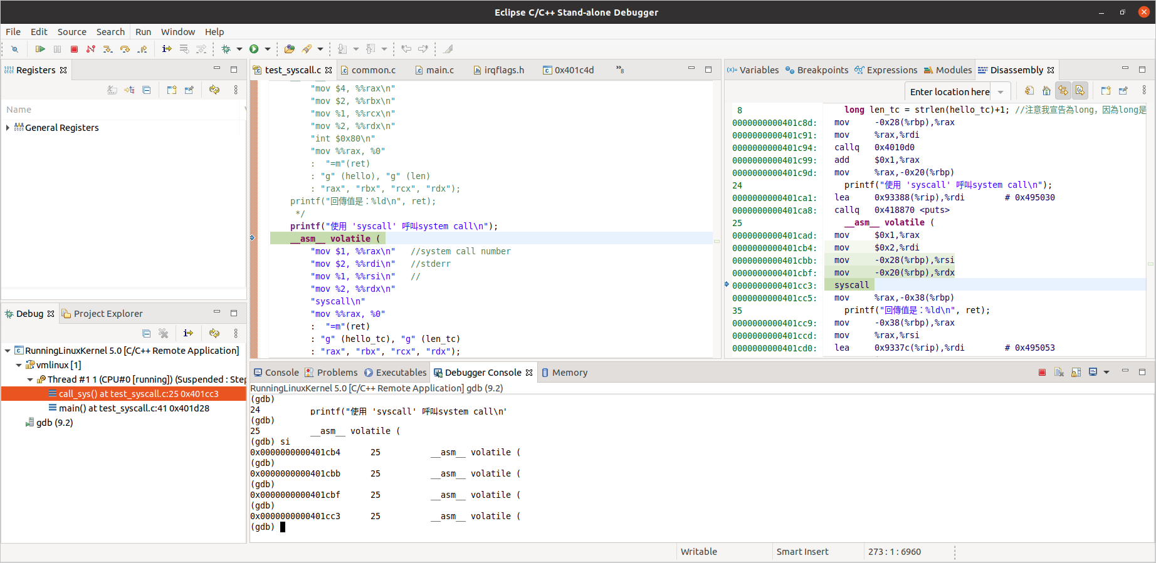
2. **使用單步追蹤（si），直到Linux kernel，請在進入Linux kernel時截圖**

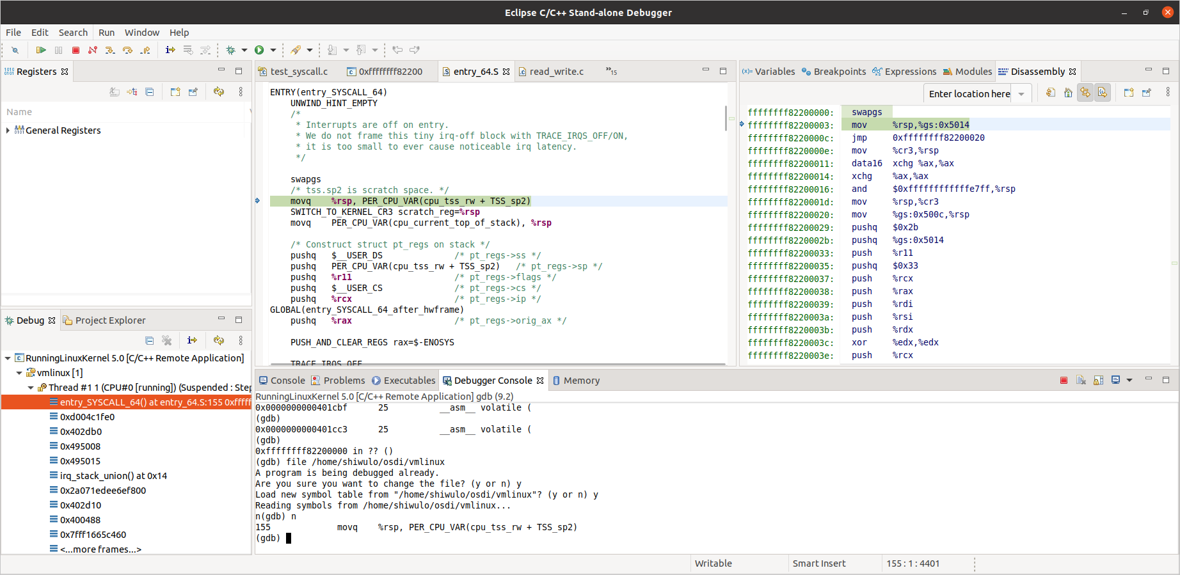

1. **請說明Linux kernel如何用RAX暫存器判斷要呼叫哪個Linux內部的函數**

用RAX暫存器的值當作index，透過sys_call_table對應到Linux內部的函數。

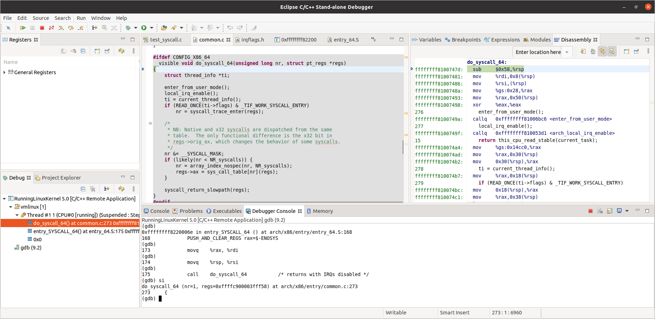

1. **請大致說明作業系統如何處理write。**

呼叫ksys_write，ksys_write內部先取得file offset後，呼叫vfs_write，調用file的inode節點供write使用，更新file offset。

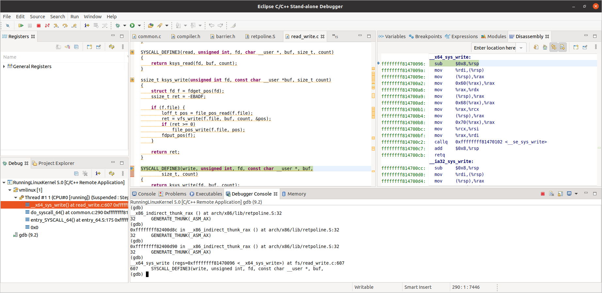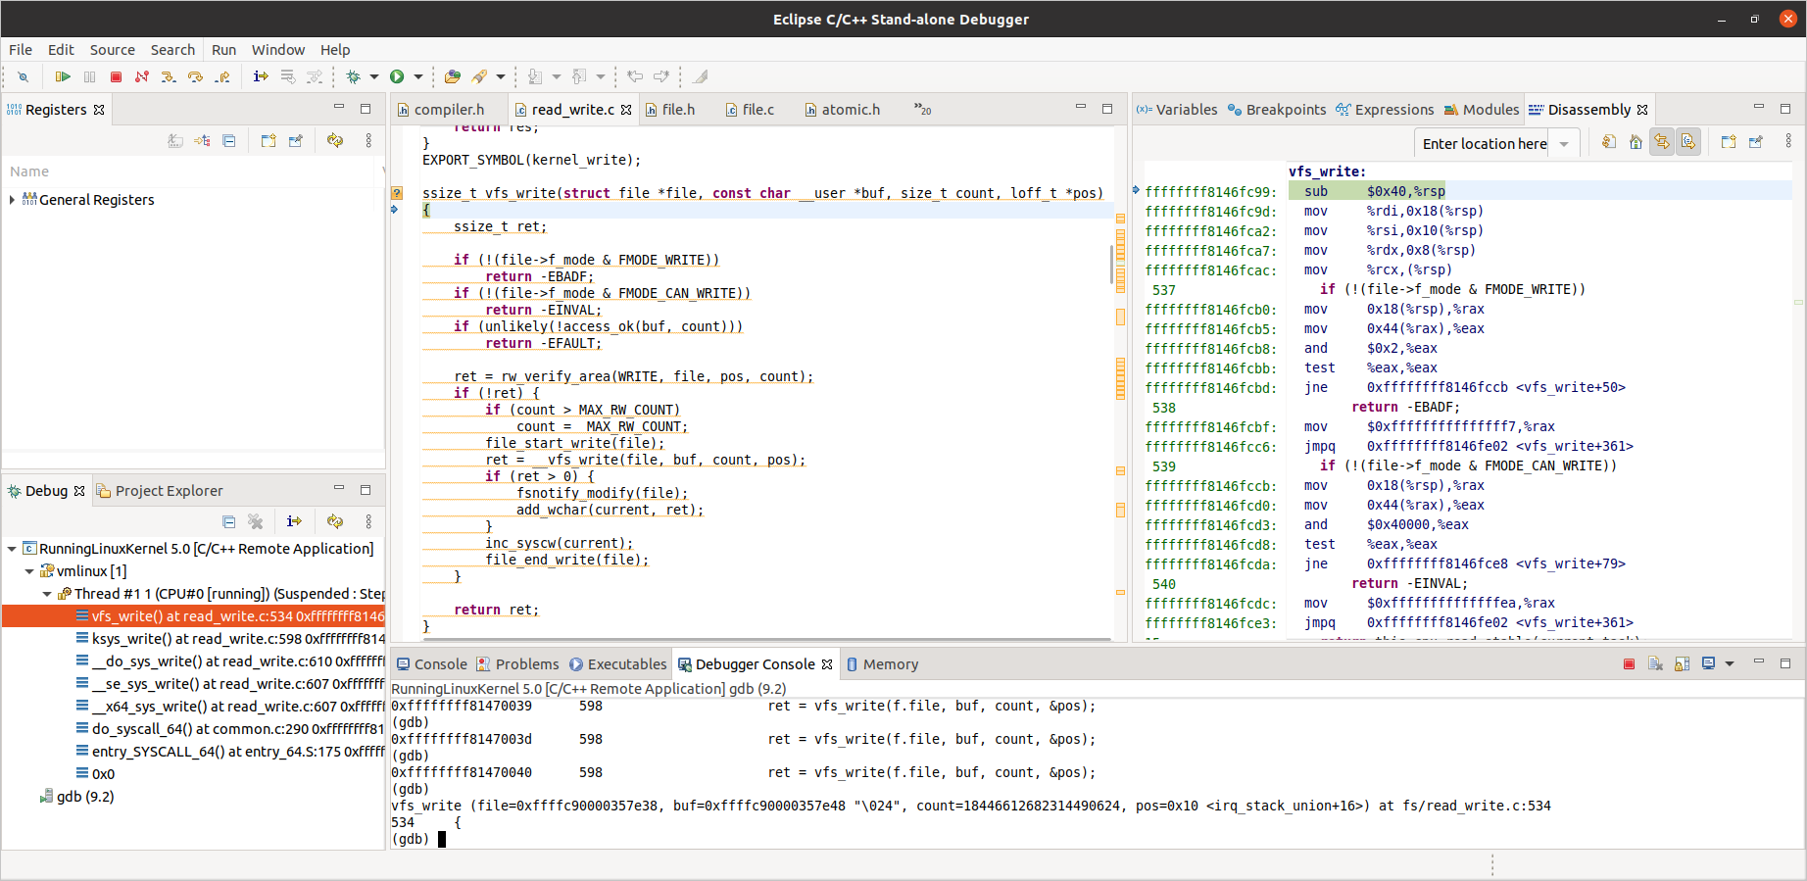

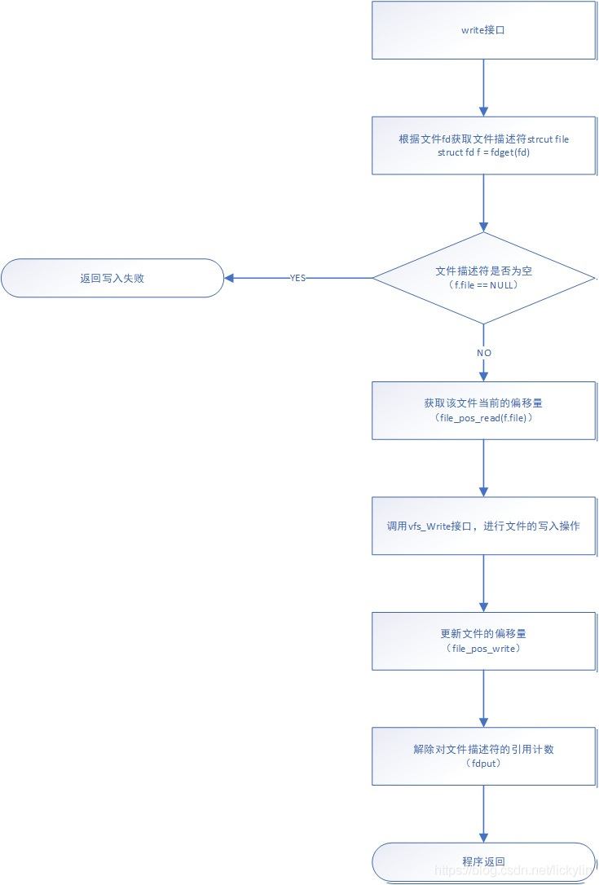

**參考資料:** [**https://blog.csdn.net/lickylin/article/details/101715048**](https://blog.csdn.net/lickylin/article/details/101715048)